OŚRODEK ROZWOJU OSOBISTEGO I DUCHOWEGO „TU I TERAZ”
W NOWYM KAWKOWIE oraz STOWARZYSZENIE „U ŹRODŁA”
www.tuiteraz.eu www.u-zrodla.pl

zapraszają 20-26 lipca 2013 na

WARSZTAT Z CYKLU GRUPY PRZEBUDZENIA
„RADYKALNE CIAŁO”
PROWADZI: KAMA KORYTOWSKA

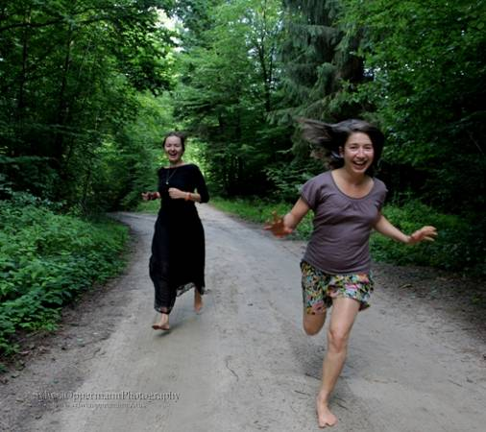

Radykalne ciało to ciało, które potrafi czuć i poruszać się bez pośrednictwa umysłu.
Naturalny pełen gracji ruch, który jest tak oczywisty u zwięrząt nie jest już normą wśród nas ludzi. Naturalne stało się wśród nas ludzi, radykalne (radykalne pochodzi od słowa korzeń czyli coś co jest zasadnicze lub esencjonalne). Rezygnacja z supremacji umysłu nad ciałem jest więc radykalnym krokiem ku wolności odkrywania co jest naprawdę możliwe w doznawaniu i ekspresji życia, które jest ruchem myśli, uczuć i fizyczności.

Zajęcia stwarzają przestrzeń, gdzie możemy stopniowo uwalniać, warstwę po wartstwie,
wewnętrzne obrazy narzucone ciału, które mówią jak ma ono wyglądać, co ma czuć, czego mu nie wolno, jak ma się poruszać.

Będziemy tańczyć nasz taniec, dotykać i być dotykani, odkrywać jak podpieramy się
myślami, które są przestarzałe i już niepotrzebne. Będziemy doświadczać jak żyć w każdej chwili na świeżo i bez odnoszenia się do archwum naszych przekonań.

Będziemy opierać się na tańcu BodyMind, elementach BodyMind Centering, Ruchu Autentycznym, współczesnych praktykach medytacyjnych, pracy z przekonaniami, pracy w parach i w grupie.

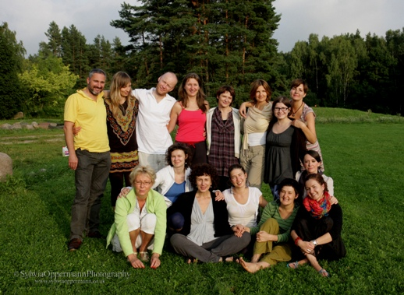
Uczestnicy warsztatu Przebudzenia z Kamą Korytowską, Nowe Kawkowo 2012

PROWADZĄCA:

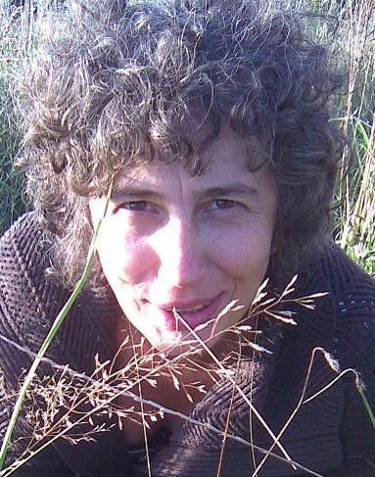

KAMA KORYTOWSKA
Kama od wielu lat zajmuje się praktyką Przebudzenia, pracuje z Adamem Bradpiece, który bez rozgłosu prowadzi małe grupy Przebudzenia na terenie Europy Zachodniej. Jej pasją jest przebudzenie do „tego co jest” zarówno jako istnienie w postaci obecności, jak też istnienie w ciele, uczuciach i w umyśle. Jej mottem na dzień dzisiejszy jest „kooperacja z tym co nieuniknione”. Jest szczególnie zafascynowana pracą z parami, gdzie „to co jest” tańczy jako „dwa”.
Trenerka angielskiego Instytutu Integrative Bodywork and Movement Therapy (Psychologia Somatyczna, Ruch Autentyczny, Body-MindCentering®). Prowadzi warsztaty w Polsce i Anglii. Po dwudziestu kilku latach pobytu w Anglii, mieszka teraz w Polsce.

DATA: 20-26 lipiec 2013
POCZĄTEK: 20.VII. godz. 18 rozpoczynamy kolacją
KONIEC: 26.VII kończymy obiadem o godz. 14
MIEJSCE: Ośrodek Rozwoju Osobistego i Duchowego „Tu i Teraz”, Nowe
Kawkowo k. Olsztyna www.tuiteraz.eu
CENA: 660 zł oraz koszty pobytu i wyżywienia w Ośrodku
KONTAKT: www.tuiteraz.eu, kawkowo@tuiteraz.eu,
Jacek Towalski 0602219382, , biuro: 0662759576
Maja Wołosiewicz - Towalska 0606994366
UWAGA: Zainteresowanych prosimy o wstepny kontakt z Kamą Korytowską!
kama@korytowska.eu 0535540699
Ilość miejsc ograniczona, o przyjęciu na warsztat decyduje
kolejność zgłoszeń i wpłat zaliczek!
Konieczna wpłata zaliczki 200 zł do 30.VI na konto Ośrodka Rozwoju Osobistego „Tu i Teraz” z opisem „pobyt 20-26.VII.2013”:

BANK PKO BP
92 1020 3541 0000 5502 0206 3410

